2017年系统软件技术论坛
编译器技术交流会
会议手册

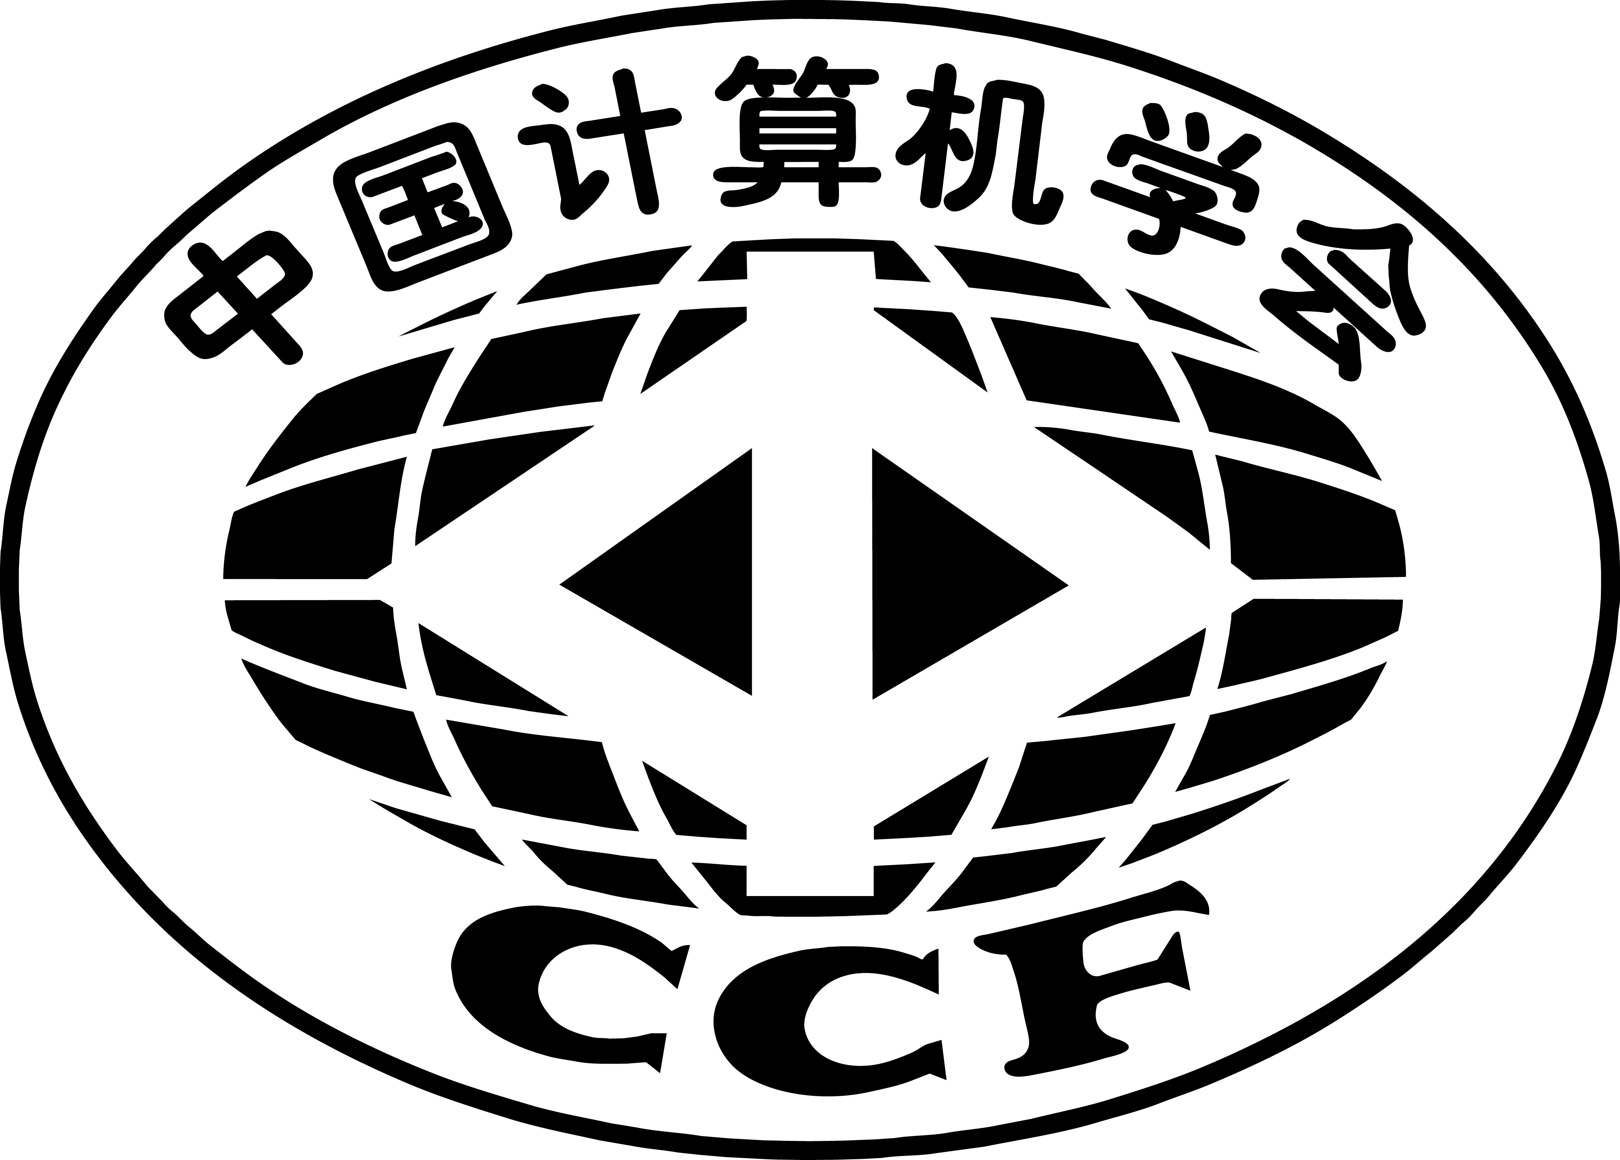

酒店地址：上海市杨浦区邯郸路199号（国权路路口）
报告厅地点：上海复旦皇冠假日酒店3楼池畔吧 Terrace

主办单位：CCF系统软件专委会
协办单位：CCF软件工程专委会、ACM Sigsoft China
承办单位：复旦大学

2017年9月24日，上海

- 会议议程
8:00-8:50 签到
8:50开幕式，17:00闭幕
时间 | 报告人 | 报告题目
Session1：自主研发高性能编译器，主持人：江贺
9:00~9:30 | 张立博，国家并行计算机工程技术研究中心 | 太湖之光openacc编译系统
9:30~10:00 | 吕 方，中科院计算所 | 龙芯高性能编译器：优化与检测
10:00-10:30 | 方建滨，国防科学技术大学 | 面向飞腾并行系统的OpenCL高效实现技术
10:30~10:50 | 茶歇
Session2：商用编译器及编译技术，主持人：陈雨亭
10:50~11:20 | 汪 洋，Intel | About Intel Compiler: what optimization technology the developer like most from Intel Compiler
11:20~11:50 | 喻 钢，华为技术有限公司 | 华为自研编译器探索与实践
11:50-12:20 | 金一华，阿里巴巴网络技术有限公司 | JavaScript 类型静态化优化探索
12:20-13:30 | 工作午餐
Seesion3编译器测试与验证技术，主持人： 卜磊
13:30-14:00 | 苏振东，美国加州大学戴维斯分校 | EMI Testing: Finding 1300+ Bugs in GCC and Clang/LLVM
14:00-14:30 | 王生原，清华大学 | 编译器形式化验证及L2C可信编译器简介
14:30-15:00 | 郝 丹，北京大学 | Learn to test compilers
15:00-15:30 | 陈雨亭，上海交通大学 | 基于字节码变种技术的Java虚拟机差别测试
15:30-15:50 | 茶歇
15:50-16:50 | PANEL：中国编译器新技术与产业化之未来50年（ CCF学科发展报告主题及提纲提议研讨），主持人：冯晓兵  - 编译教学与编译器研发能力培养（张昱）  - 编译器相关新技术研究与转化（吕方）  - 编译器应用需求变化与产业化挑战（喻刚）

- 报告信息
报告1: 太湖之光openacc编译系统
报告人：张立博，国家并行计算机工程技术研究中心
报告简介：“神威•太湖之光”是国内第一台全部 采用国产异构众核处理器“申威26010”构建的世界第一的超级计算机，“太湖之光”的异构众核体系结构及内存层次的复杂性给众核编程带来巨大挑战。本报 告主要探讨了OpenACC*编译系统如何应对该挑战，并采取了哪些手段和方法来提升众核应用移植的效率和性能，从而最大限度发挥“申威26010”的超 强算力。
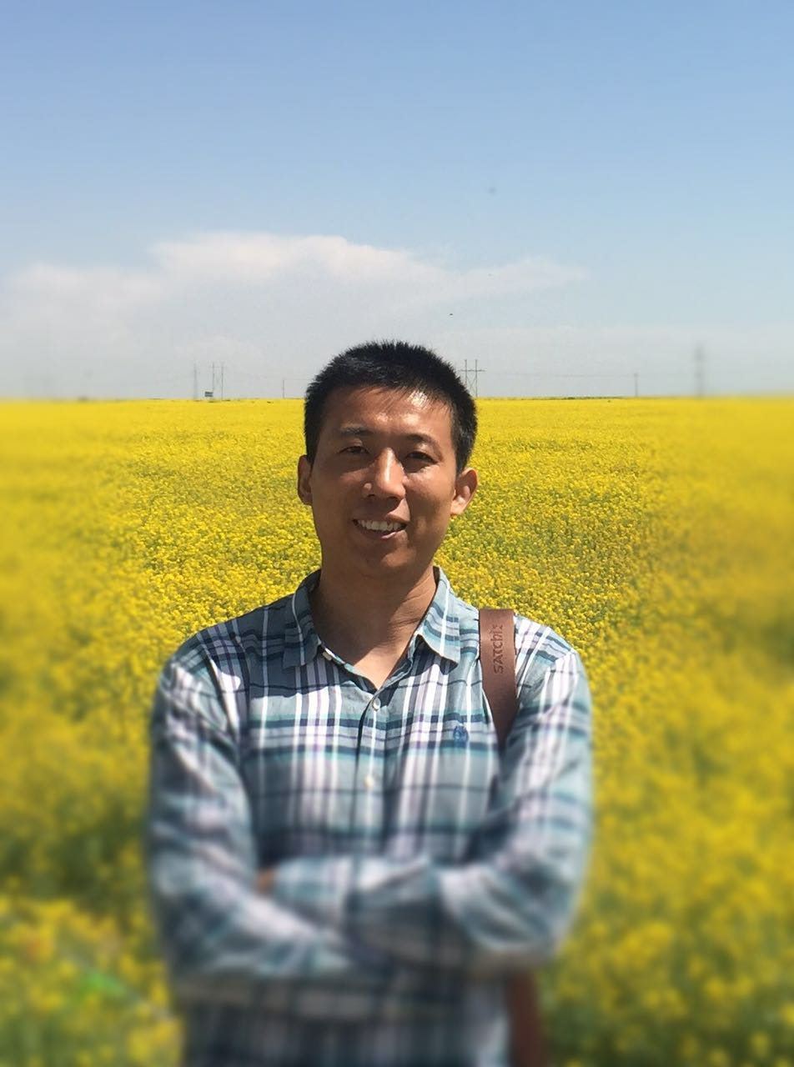
报告人简介：张立博，1986年出生，现任国家并行计算机工程技术研究中心工程师，承担多项中央批准立项的国家重大专项课题，曾获省部级科技进步一等奖一项，三等奖一项。国内首次完成具有国际领先水平的OpenACC*编译系统，实现了我国众核编译系统从无到有的历史性突破。

报告2：龙芯高性能编译器：优化与检测
报告人：吕方，中科院计算所
报告简介：上层应用与高性能计算机之间的性能“不搭”问题伴随着整个计算机的发展历程，编译器是解决这个问题的核心手段之一。近年来，高性能自主可控软、硬件已成为我国自主化信息产业发展的必备技术，作为系统核心软件之一的编译器的重要性已提至信息产业前列，它们是帮助国产芯片拓宽实际应用市场的关键所在。本次报告将对计 算所芯片编译团队在安腾、龙芯等芯片编译方面的研究成果进行介绍，并对高性能龙芯编译器项目的开展情况进行简介。高性能龙芯编译器项目致力于从功能、性能和安全子集编译检测等三个方面为国产信息化提供高性能的编译器原型系统。它在通用编译器的基础上，纳入面向龙芯新结构特征的优化策略，并插入模板化安全检测机制，从而使国产龙芯编译器在性能和安全性上满足航天软件的需求。
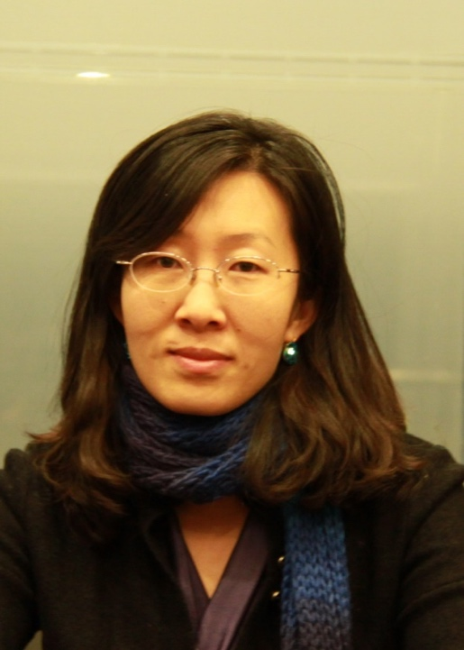
报告人简介：吕方，中国科学院计算技术研究所高级工程师，芯片编译方向负责人，长期从事面向微体系结构的基础编译研究，参与安腾、龙芯系列、申威等多款高性能编译器项目。近年来致力于面向国产龙芯芯片的编译优化及安全子集检测的研发工作。累计发表论文十余篇，申请并获得授权权利多项。

报告3：面向飞腾并行系统的OpenCL高效实现技术

报告人：方建滨，国防科技大学

报告简介：OpenCL能够保证使用统一编程接口和语言编写的程序运行在多种类平台上（包括 CPU、GPU及其它加速器）。然而，这需要在每个平台上构建平台特定的OpenCL实现。本工作提出一种面向飞腾并行系统的OpenCL实现从而将通用的OpenCL平台模型高效地映射到具体的飞腾并行平台。基于该实现，我们首先从计算能力和访存能力对飞腾设备做了特征化并度量了该OpenCL实现的开销，揭示了进一步优化该实现的方向。接着，选取11个基准测试程序并在飞腾平台上比较分析了每个程序的OpenCL实现与串行实现、OpenMP实现的性能。通过实验发现（1）相对于OpenMP实现，OpenCL实现在飞腾平台上可以取得约6倍的加速比，（2）面向GPU优化的OpenCL代码往往需要重构从而使之高效地运行在飞腾处理器上。

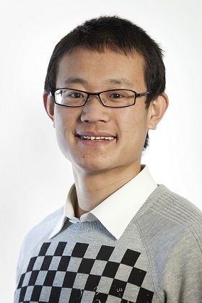

报告人简介：方建滨，博士，现工作于国防科技大学计算机学院软件研究所。2007年于中南大学计算机科学与技术系获得学士学位，2010年于国防科技大学计算机学院获得硕士学位，2014年于荷兰代尔夫特理工大学获得计算机科学博士学位。目前主要在高性能计算领域致力于并行编程模型、面向体系结构的代码变换、并行程序性能分析与优化等方面的研究。

报告4：About Intel Compiler: what optimization technology the developer like most from Intel Compiler

报告人：汪 洋, Intel

报告简介：Intel Compiler is broadly used in the worldwide industry. Why the developers choose Intel compiler? What kind of optimizations can help the developer to boost the performance? Based on the usage experience and feedbacks from Intel compiler users, this presentation will share the key optimization technologies from Intel compiler which can help the developer to extract the best performance for their applications.

报告人简介：Wang Yang， Senior Technical Consulting Engineer from Intel. Yang joined Intel in 2003 and worked on various projects including Intel compiler for network processors, Intel compiler for embedded and mobile and also support industry customers on IA system/application performance profiling, analysis and optimizations.

报告5：华为自研编译器探索与实践

报告人：喻钢，华为技术有限公司
报告简介：华为自研编译器实践从2009年开始，先后经历外购商用编译器、自研替代商用编译器、自研核编译器、自研编程语言与编译器几个发展阶段。本报告介绍华为编译器探索与实践过程、华为编译器与编程语言业务，分享在自研编译器研发过程中一些经验与体会，向学术界提出华为自研编译器合作需求。
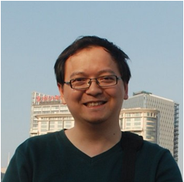
报告人简介：喻钢，2008年博士毕业于中科院软件所，现任华为公司编译器与编程语言技术管理组主任，编译器与编程语言国内首席技术专家，研究兴趣包括编译器架构与实现，编程语言语义与设计，芯片软硬件协同设计。

报告6：JavaScript 类型静态化优化探索

报告人：金一华，阿里巴巴 Yunos 虚拟机组

报告简介：JavaScript 是web生态的第一语言，也被运用到了nodejs等非前端环境中，nodejs的npm包系统已经成为全球最大的开源库生态系统。作为一门动态类型语 言，JavaScript给开发者带来便利的同时，也带来了性能较差，内存占用大，大工程开发维护难等问题。对于这些问题，我们采用了 TypeScript的类型系统定义来给JavaScript代码标注类型，同时增强V8虚拟机来识别类型并做类型静态化优化，目前的原型显示采用该方案之后，V8执行TypeScript标注类型的JavaScript代码的性能和内存均有很大的提升。



报告人简介：金一华，2006年毕业于复旦大学软件学院，2006年至2016年工作于英特尔亚太研发公司动态编译组，2016年至今于阿里巴巴Yunos虚拟机组担任系统架构师。工作研究兴趣包括操作系统，虚拟机，系统优化，软件调试等。工作期间有多项专利获得批准。

报告7：EMI Testing: Finding 1300+ Bugs in GCC and Clang/LLVM

报告人：苏振东，UC Davis
报告简介：This talk gives an overview of two recently developed general classes of practical techniques for validating compilers ---equivalence modulo input (EMI) testing, and skeletal program enumeration (SPE) --- and a long, extensive effort in applying/adapting them to find and report thousands of bugs across a range of production and research compilers for C/C++ (GCC, Clang/LLVM, ICC, CompCert), Scala, Rust, Go, etc. Both EMI and SPE are widely applicable; beyond compiler testing, they can be adapted to validate program transformations, static analysis and verification tools, and software systems in general.
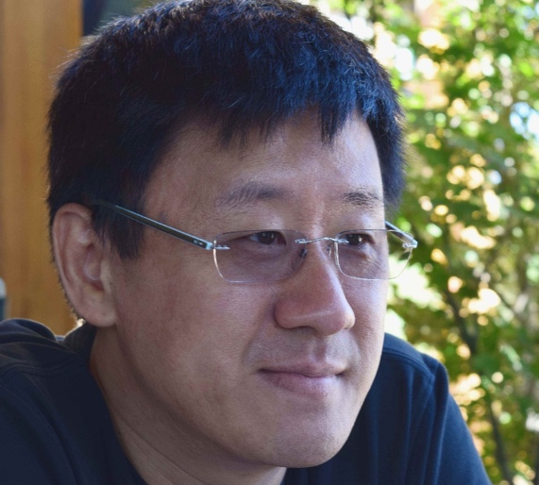
报告人简介：Zhendong Su is a Professor in Computer Science and a Chancellor's Fellow at UC Davis. He received his PhD in Computer Science from UC Berkeley. His research focuses on developing methodologies, practical techniques and tools for improving software quality and programming productivity. His work has been recognized with best paper awards at major venues (CACM, PLDI, OOPSLA, ICSE, ISSTA, ETAPS, TACAS), an NSF CAREER Award, a UC Davis Outstanding Engineering Faculty Award, and industrial faculty awards (IBM, Microsoft, Google). He served as an Associate Editor for ACM TOSEM, and program (co-)chaired several major conferences (SAS 2009, ISSTA 2012, FSE 2016).
报告8：编译器形式化验证及L2C可信编译器简介
报告人：王生原，清华大学
报告简介：对于编译器的“误编译”问题，大家都司空见惯、习以为常了。然而，对于安全关键系统的验证而言，必须考虑因编译器引入的错误，否则花大力气在源程序级的验证工作可能在目标程序级失效。实际上，如航空领域的RTCA DO-178B/C标 准，编译器属于需要鉴定的工具类软件，需要按照机载软件的要求一样对待。最严格的验证手段就是采用形式化方法，近年来，有关编译器形式化验证的研究工作取 得了长足的进步，达到了实用化水平，为未来新的工业标准制定奠定了强有力的基础。本次报告将对编译器形式化验证的主要技术及研究进展进行概述，并对清华大 学L2C可信编译器项目的开展情况进行简介。L2C项目致力于从高级建模语言（类Lustre的同步数据流语言）到C语言的可信翻译，并与著名的CompCert编译器衔接，形成从建模语言到汇编语言的可信编译工具。
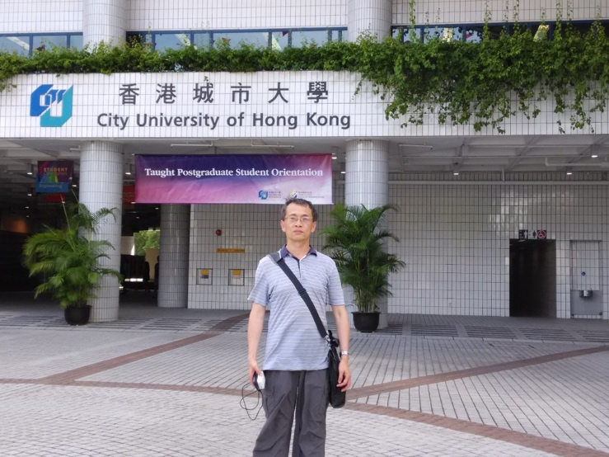
报告人简介：生于1964年，分别于太原理工大学、西安电子科技大学、北京大学获得计算机专业学士（1984年）、硕士（1987年）、博士（2001年）学位，曾任教于兰州大学计算机系多年，自2001年8月起任清华大学计算机系副教授，主讲“编译原理”和“形式语言与自动机”两门本科生核心课程，主要从事程序设计语言、编译器、形式化方法等领域的研究，近几年主要致力于面向关键领域软件开发工具的研发工作，2010年创立并主持L2C可信编译器项目，相关工作在工业领域得到初步应用。
报告9：Learn to test compilers
报告人：郝丹，北京大学
报告简介：本次报告将介绍北大小组在编译器测试的实证研究和技术创新上取得的研究成果。为了了解现有编译器测试技术的差异性，我们首先提出了一种编译器测试有效性度量，然后在GCC和Clang上从多个维度比较了几种主流的编译器测试技术。在上述工作的基础上，我们提出来一种编译器测试加速技术，通过编译器历史bug的分析，使用机器学习的方式优化编译器测试的执行过程。
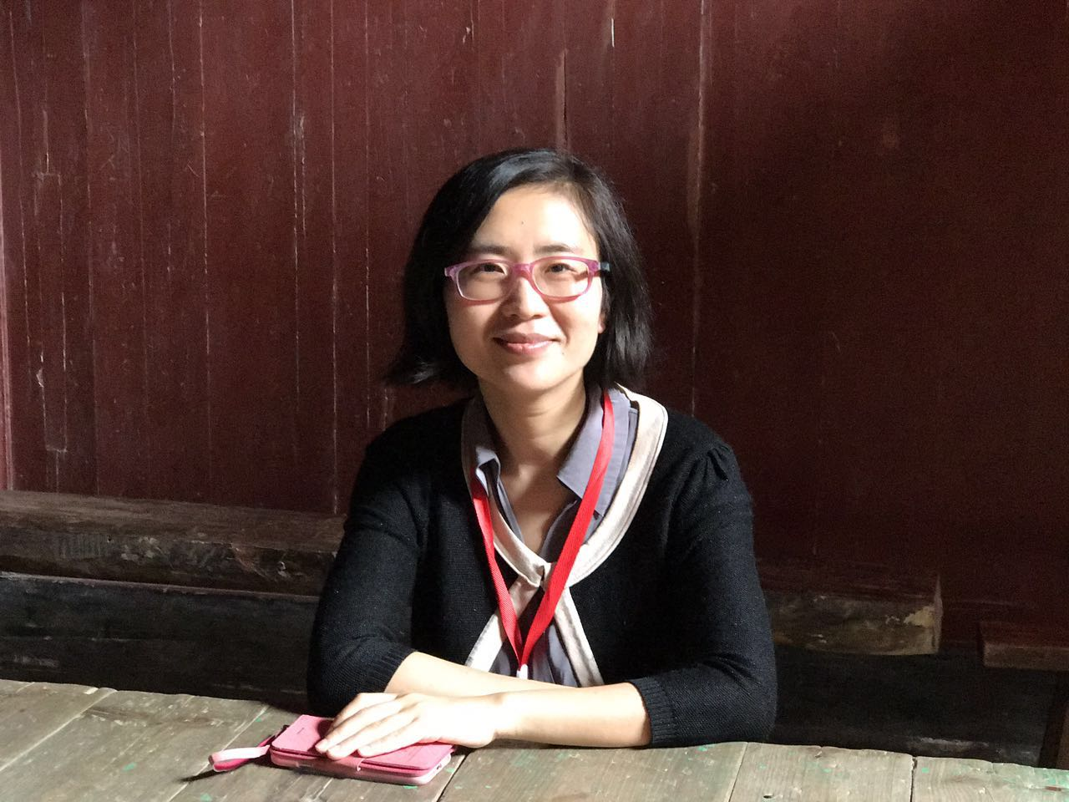
报告人简介：郝丹，北京大学信息科学技术学院软件研究所副教授，长期从事软件测试研究，主要关注回归测试、变异测试、编译器测试等。近5年累计发表CCF A类论文13篇，其中第一作者或通讯作者论文9篇；获得多项国家自然科学基金资助，包括题为“软件测试”的优青项目和国际（与地区）合作交流项目等。担任国际会议SPLC 2018的大会联合主席、AST 2015的程序委员会联合主席，以及ICSE 2018等程序委员委员。

报告10：基于字节码变种技术的Java虚拟机差别测试

报告人：陈雨亭，上海交通大学
报告简介：Java虚拟机是Java核心技术，其可靠性对Java应用的正确、跨平台运行至关重要。然而，测试Java虚拟机，因其通常需要精心设计的测试类和测试喻言，往往难且低效。一个解决方案是采用字节码变种技术生成测试类，并利用差别测试以发现不同Java虚拟机的运行差异，最终发现Java虚拟机的缺陷。然而，此方法在实际中并不高效，因为盲目变种只会生成大量无效的或者冗余的测试类。
在研究中，我们针对此项挑战，提出模糊测试技术classfuzz和classming，生成具有代表性的测试用例，以分别测试Java虚拟机的启动过程与执行引擎。Classfuzz的核心思想是采用一系列的变种算子对种子程序进行变种操作，并将所生成的变种在一个参考虚拟机上执行以选择具有代表性的测试用例。Classming的核心思想是针对种子程序的控制流和数据流进行迭代变更，以生成执行多样的测试用例。上述所生成的测试用例可以被用来对Java 虚拟机进行差别测试，寻找错误。
我们对classfuzz和classming技术分别进行实现及实验评估。实践结果表明，classfuzz和classming所生成的测试集可以扩大不同Java虚拟机的差别率，并可以有效发现不同Java虚拟机的启动过程和执行引擎中的差别。进一步的，我们的测试用例可以有效地揭示Java虚拟机实现代码中的错误。
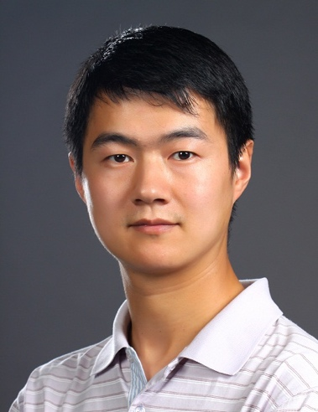
报告人简介：陈雨亭，上海交通大学副教授、博导。于南京大学计算机科学与技术系获得本科和硕士学位，于日本法政大学获得博士学位。主要研究方向是程序分析与测试、形式化方法，并在重要的国际会议与期刊上（包括PLDI、FSE、ASE、TSE等）多次发表论文。主持或参与多项科研项目，包括国家自然科学基金、国家973、863计划课题等。

- 会务组提示

系统软件专委会秘书处：
王林章，南京大学，18951679130，lzwang@nju.edu.cn
王 伟，中科院软件所，13811179665，wangwei@otcaix.iscas.ac.cn
卜 磊，南京大学，18951679135，bulei@nju.edu.cn
支孟轩，中科院软件所，18888841614，zhimengxuan@otcaix.iscas.ac.cn

会务协助：
吴毅坚，复旦大学，13817374753

